系统管理：
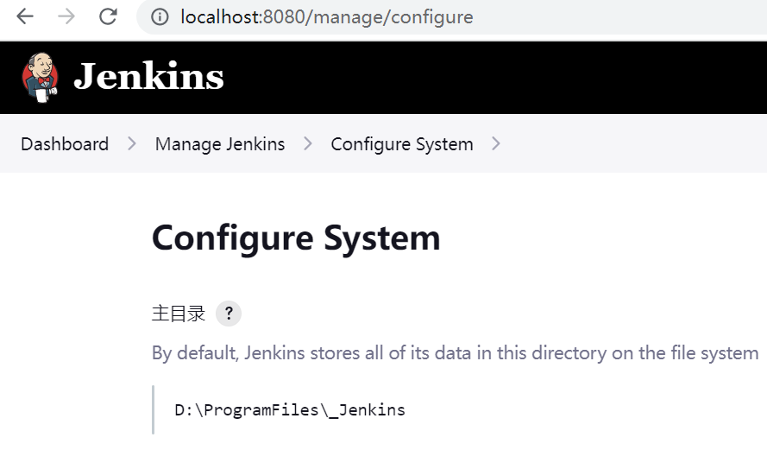
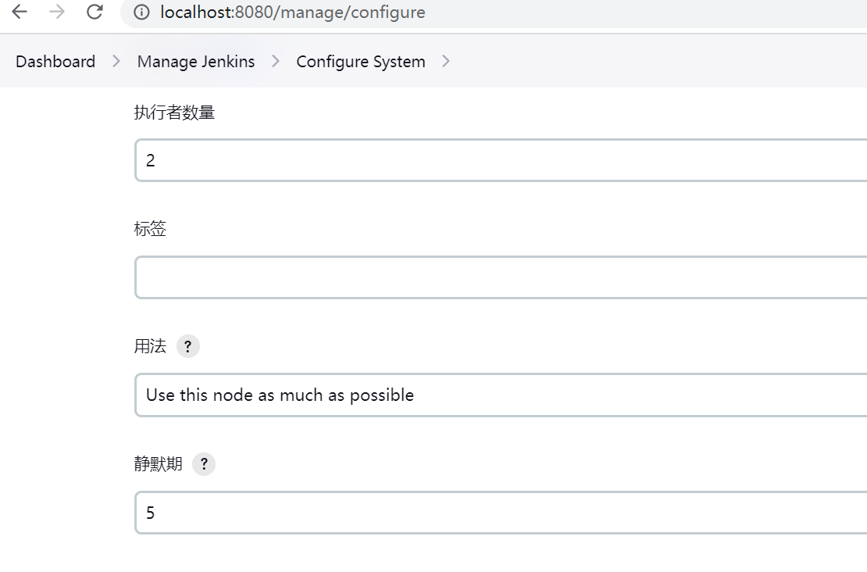
Jenkins URL：http://192.168.2.207:8080/

系统管理员邮件地址：18200757090@163.com
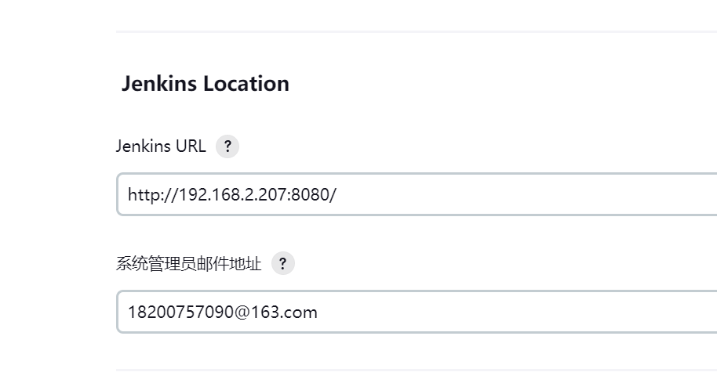
键：LANG；值：zh.CH.UTF-8
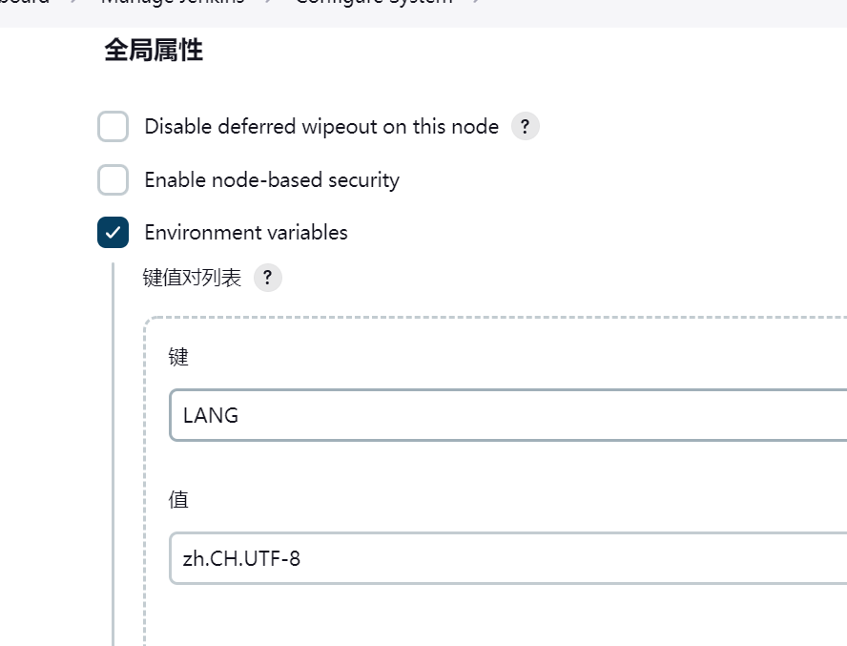
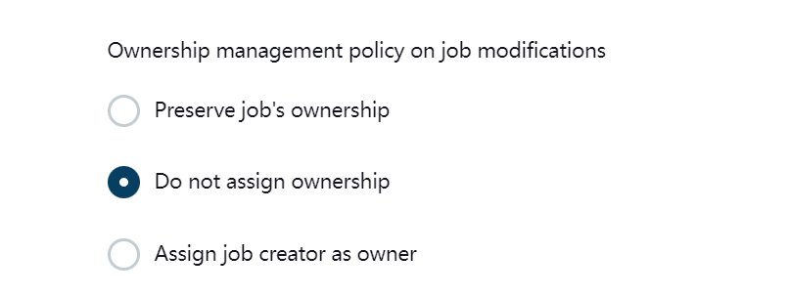
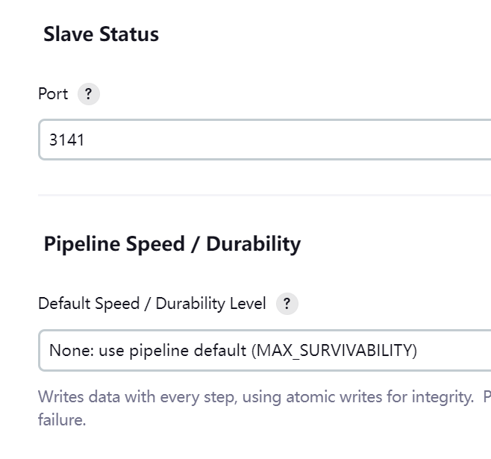

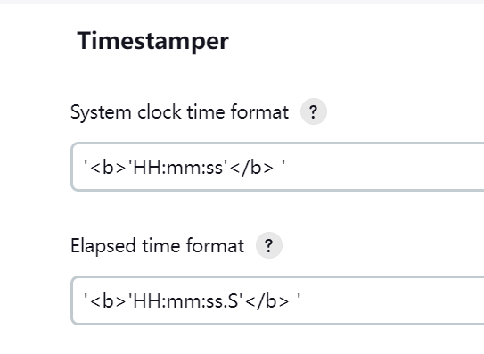
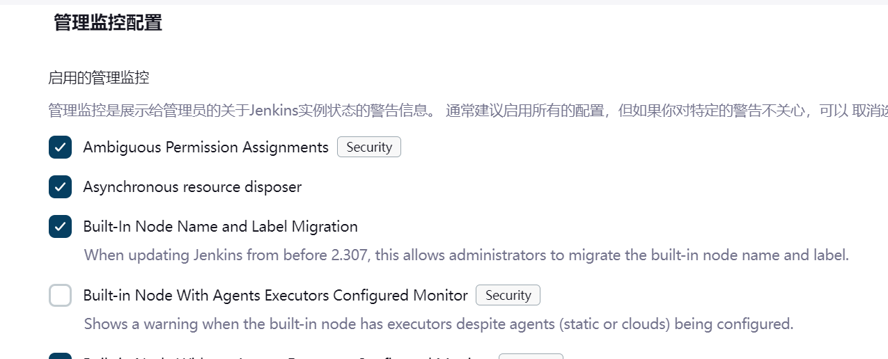
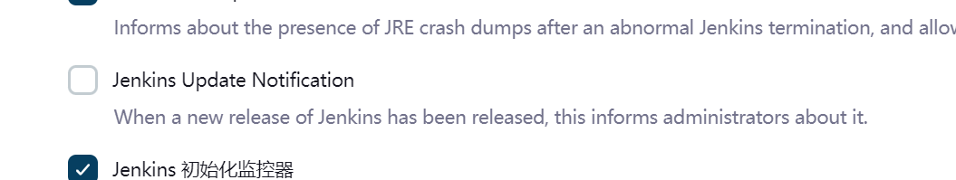
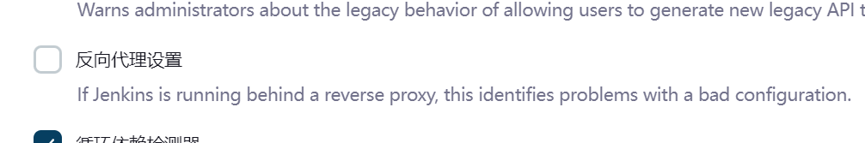
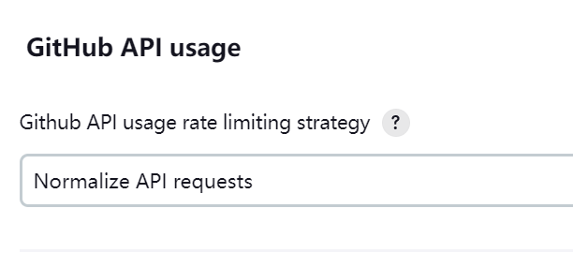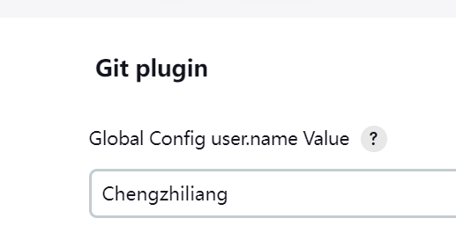
163邮箱授权码：ROASQZAHUWODTRKA
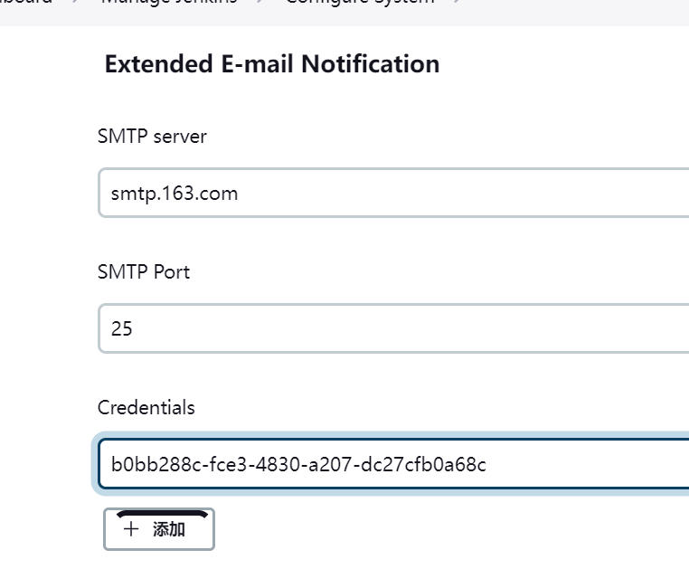
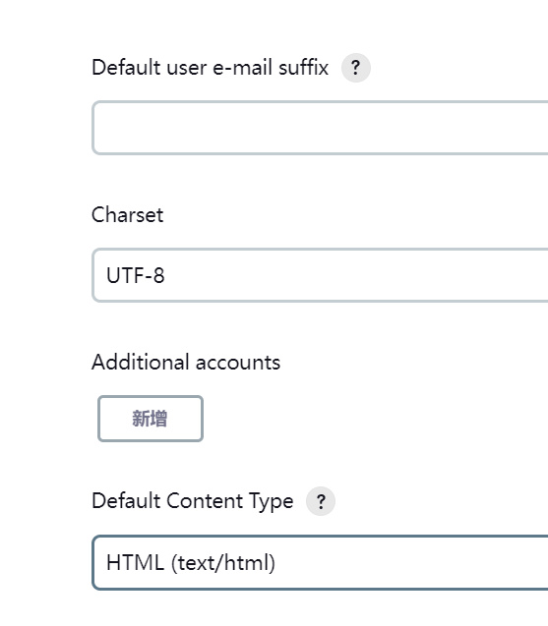
$PROJECT_NAME - Build # $BUILD_NUMBER - $BUILD_STATUS!

$PROJECT_NAME - Build # $BUILD_NUMBER - $BUILD_STATUS:

Check console output at $BUILD_URL to view the results.
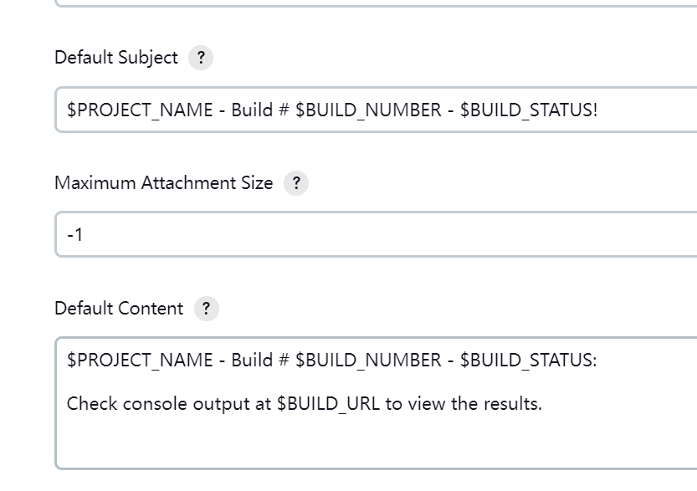
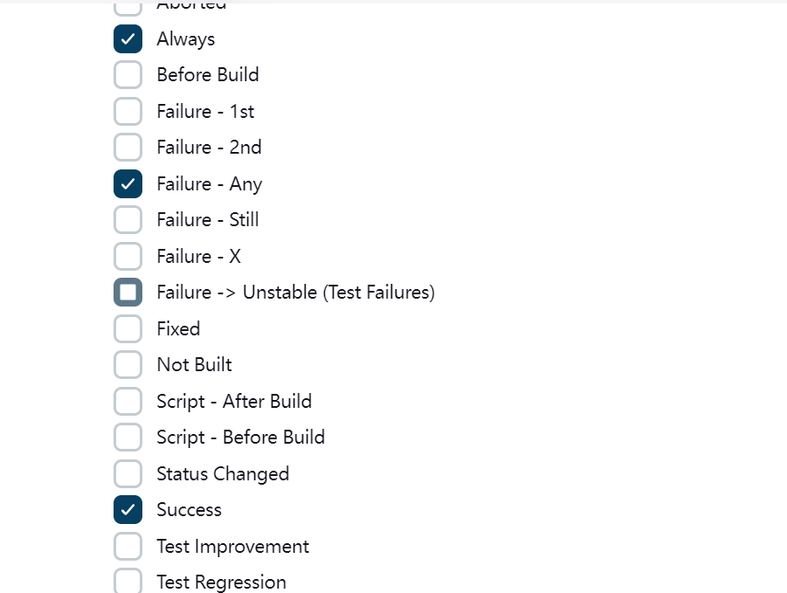
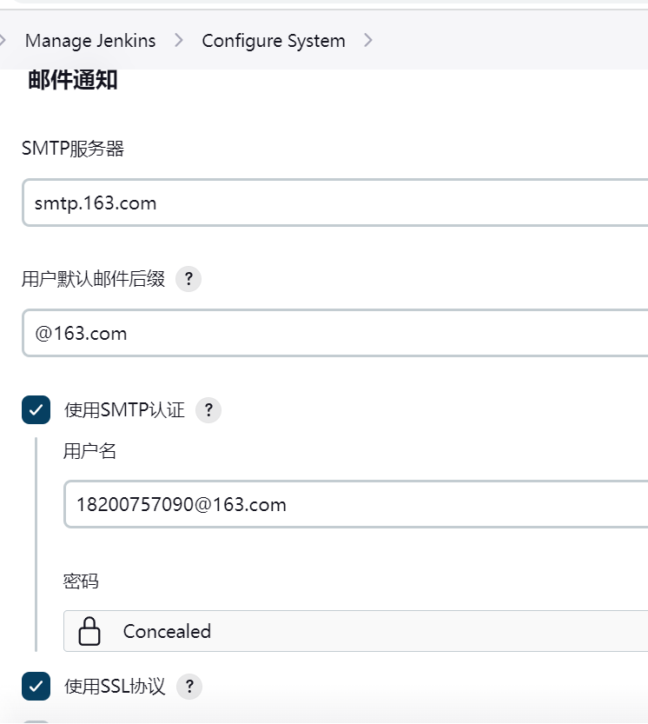
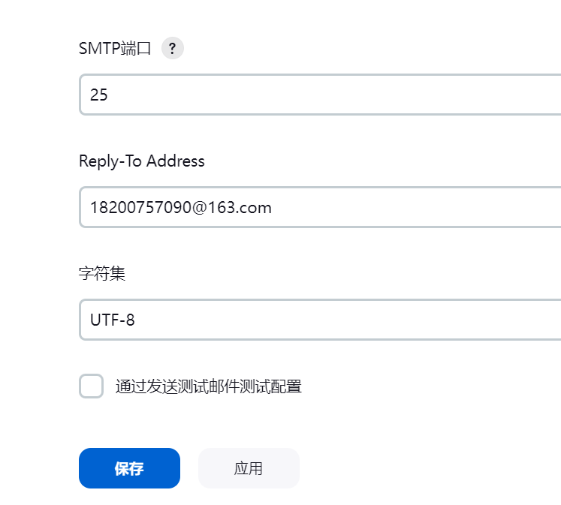
节点管理：
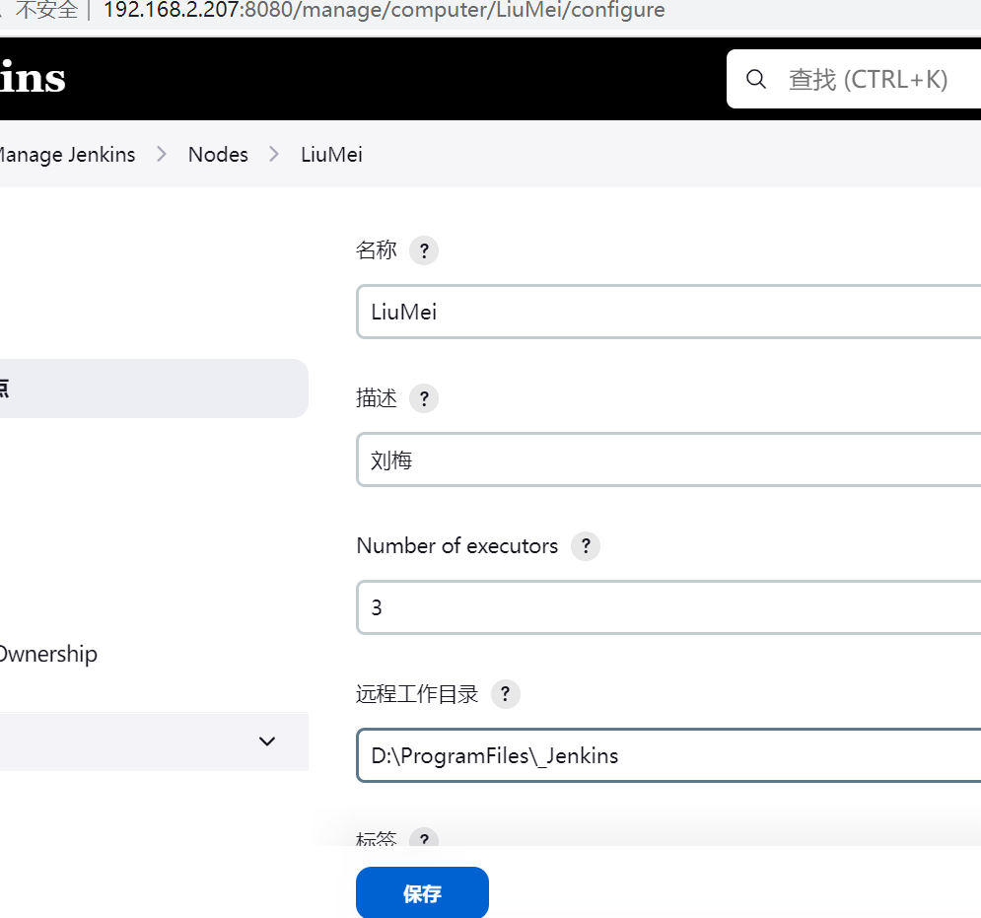
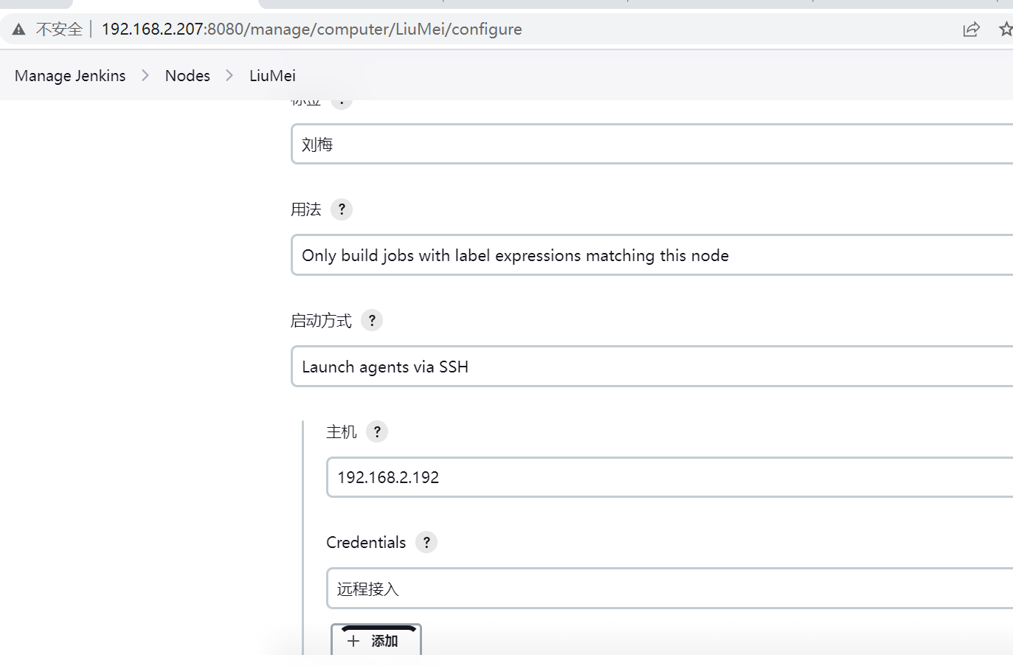
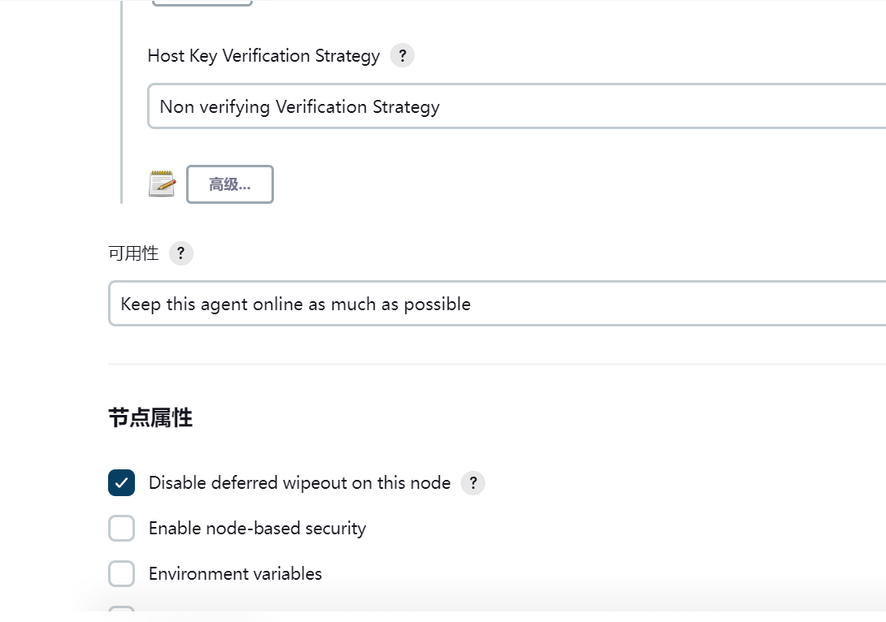

测试项目配置：
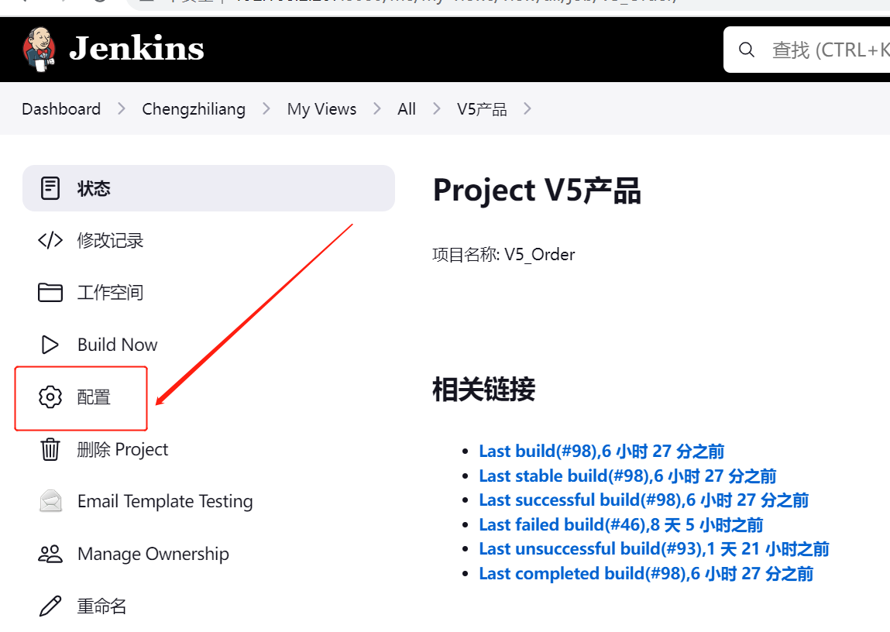
每天早上9点触发启动：0 9 * * *
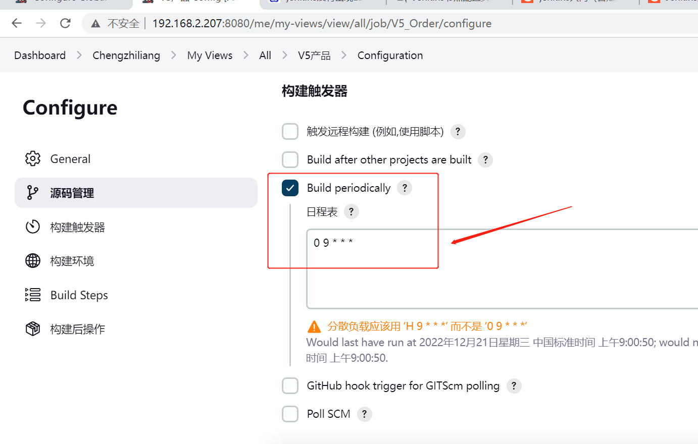
执行脚本的命令：
cd D:\apache-jmeter-5.4.1\bin
D:
call
Jmeter -n -t D:\ProgramFiles\_Jenkins\workspace\V5_Order\Script\DelivAppoint.jmx -l D:\ProgramFiles\_Jenkins\workspace\V5_Order\log\read.jtl
exit 0
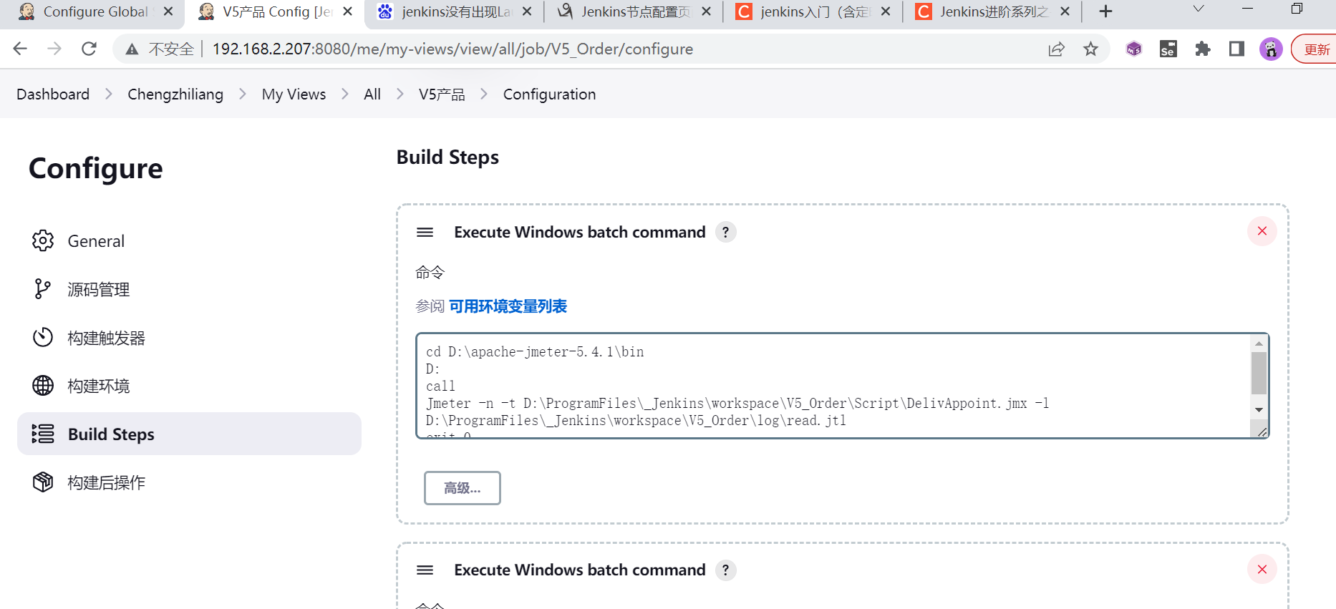
处理结果的命令：
powershell Start-Sleep -m 10000
cd D:\ProgramFiles\_Jenkins\workspace\V5_Order\Result
D:
START Result.exe
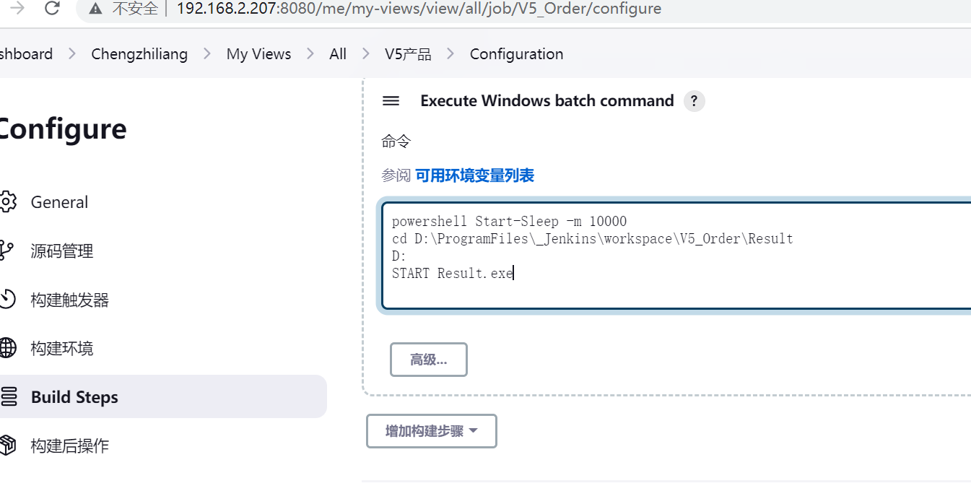
构建后的操作：
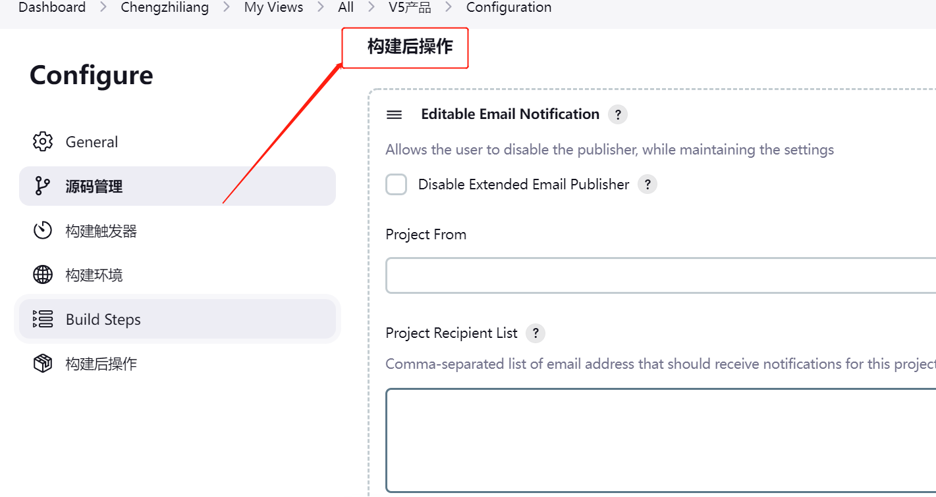
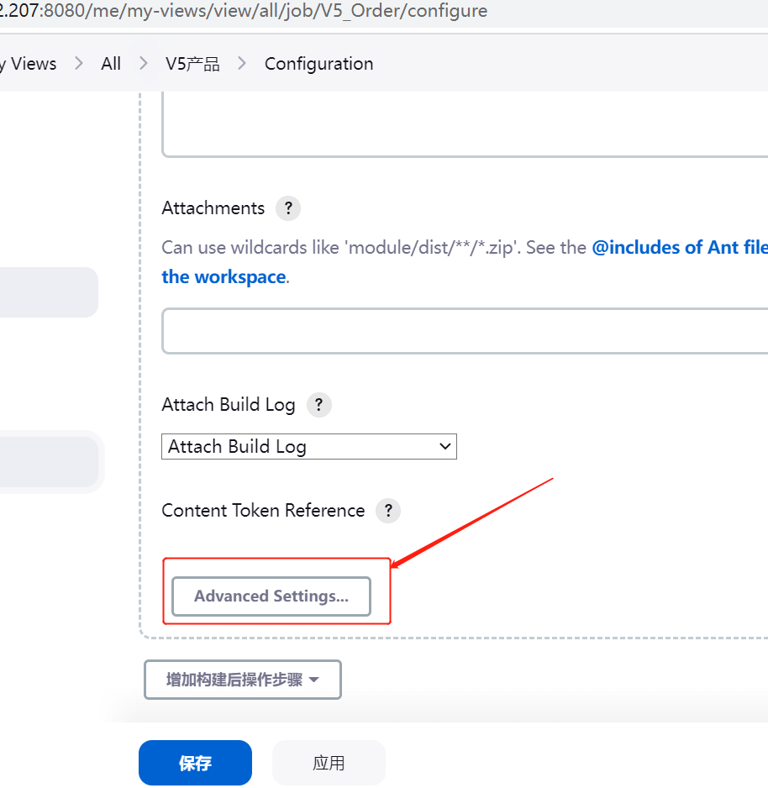
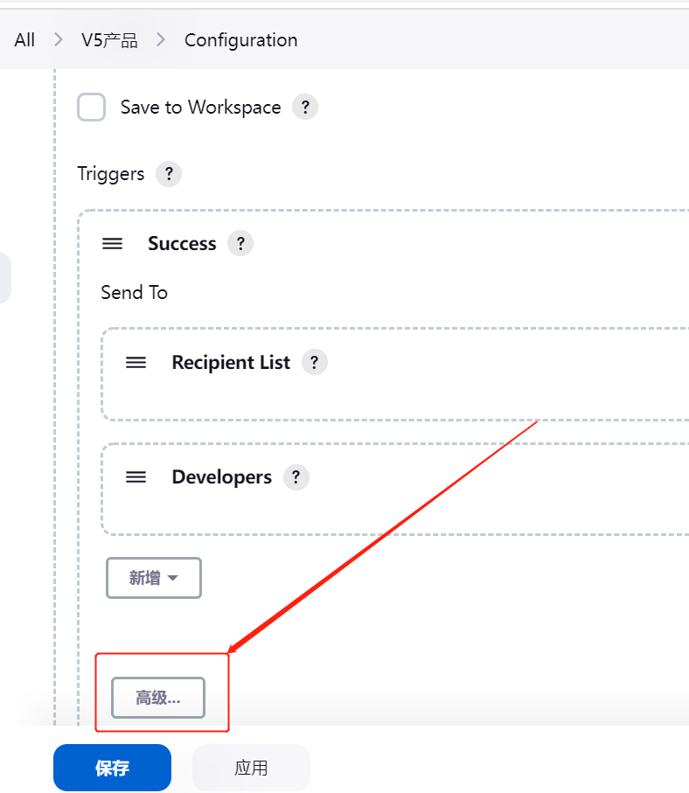
Recipient List：chengzhiliang@51qqt.com
Reply-To List：18200757090@163.com
Subject：【V5产品-接口测试】：$PROJECT_NAME -自动化测试报告 # $BUILD_NUMBER - $BUILD_STATUS
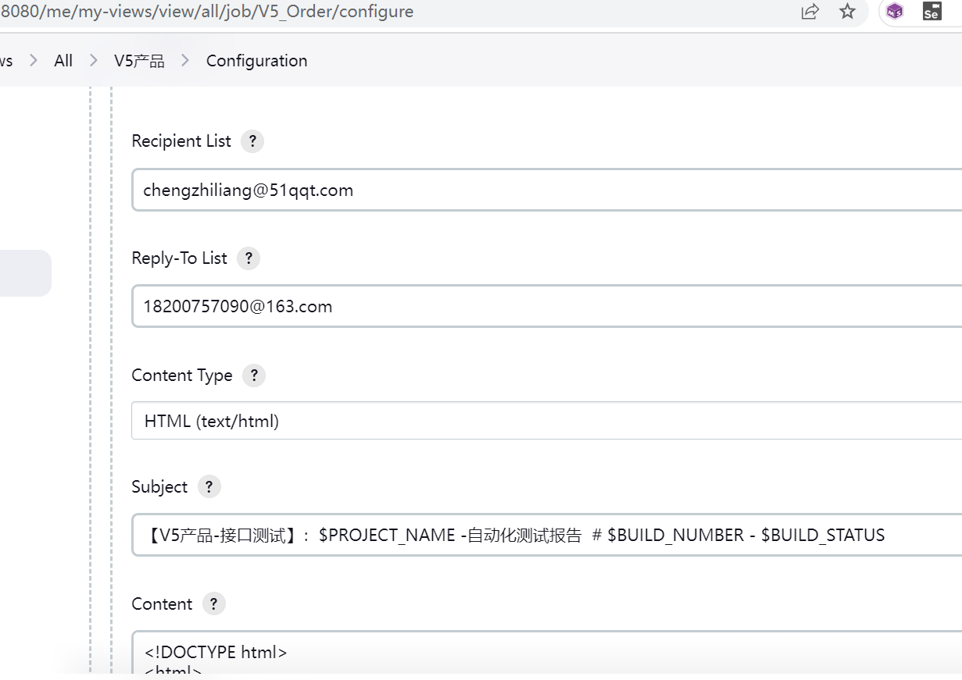
邮件内容(Content)：
<!DOCTYPE html>
<html>
<head>
<meta charset="UTF-8">
<title>${ENV, var="JOB_NAME"}-第${BUILD_NUMBER}次构建日志</title>
</head>
<body leftmargin="8" marginwidth="0" topmargin="8" marginheight="4"
offset="0">
<table width="95%" cellpadding="0" cellspacing="0" style="font-size: 11pt; font-family: Tahoma, Arial, Helvetica, sans-serif">
<tr>
<td>
各位同事，大家好，以下为${PROJECT_NAME }项目接口自动化测试结果 (本邮件由程序自动下发,请勿回复!)<br /><br />
</td>
</tr>
<tr>
<td>
接口自动化测试结果统计：<br /><br />
</td>
</tr>
<p>${FILE,path="D:\\ProgramFiles\\_Jenkins\\workspace\\V5_Order\\log\\Count.html"}</p>
<tr>
<tr>
<td>
事务操作详情如下：<br />
</td>
</tr>
<p>${FILE,path="D:\\ProgramFiles\\_Jenkins\\workspace\\V5_Order\\log\\Transaction.html"}</p>
<tr>
<td>
Regards,
<hr size="2" width="100%" align="center" /></td>
成志良<br />
产品研发中心&产品支持部<br />
深圳市企企通科技有限公司 <br />
广州市天河区体育西路103号维多利广场B座32楼<br />
m: +86 182 0075 7090 | e: chengzhiliang@51qqt.com | www.51qqt.com
</td>
</tr>
</table>
</body>
</html>
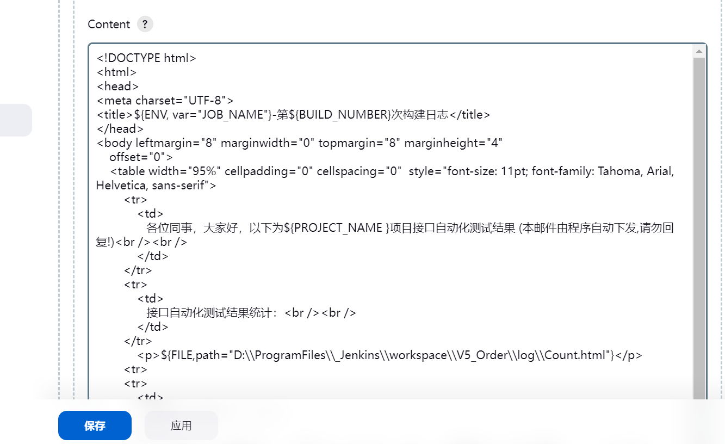
Attachments：log\read.jtl,log\Count.xls,log\Transaction.xls,log\Request.xls

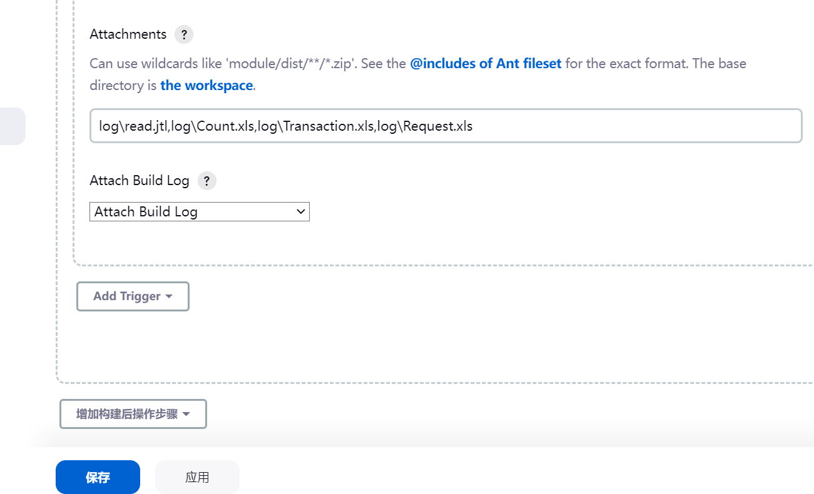
项目路径：
